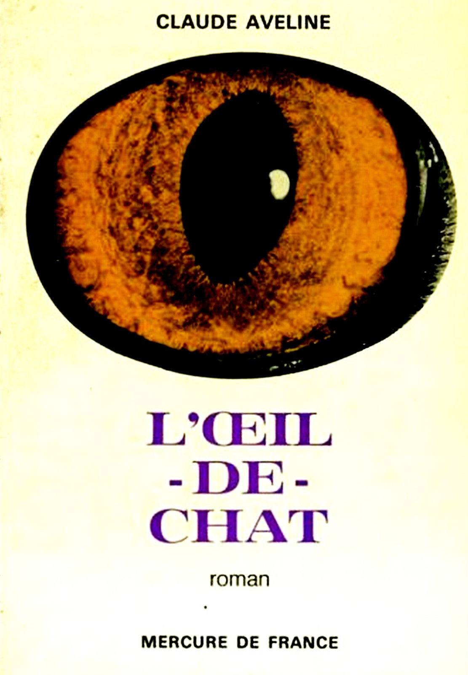

L'OEIL DE CHAT par Claude AVELINE,
éditions du Mercure de France, 1970

